«Дён»

1. Сэгоги ячемаридён (рулет из говядины с овощной начинкой)

<Ингредиенты >
*Говядина – 200г, огурец – 1/2шт, морковь – 1/2 шт, зеленый, желтый, красный болгарский перец – по 1/2 шт.
*Приправа(1): соевый соус – 2 ст.л., сахар – 1 ст.л., матсуль – 1 ст.л., тертый чеснок – 1/2 ст.л., кунжутное масло – 1/2 ст.л., кунжутное семя, черный перец – немного.
*Немного муки, яйцо – 1 шт, растительное масло.

<Подготовка ингредиентов >
1. Нежирный кусок говядины тонко нарезать и избавить от крови. Добавить приправу (1) и перемешать так, чтобы мясо пропиталось.
2. Промыть огурцы, почистить и нашенковать.
3. Морковь и перец также промыть и нашенковать.
4. Взбить яйцо.

< Способ приготовления >

1. Пропитанное мясо обвалять в муке с одной стороны. Сверху положить нашенкованные овощи и завернуть.
2. Внешнюю сторону завернутого кусочка мяса обвалять в муке и окунуть в яичной смеси.
3. Нагреть сковороду, раскалить масло и обжарить на медленном огне.
4. Остудив, разрезать пополам и подать к столу.

2. Кеннипдён (фаршированные кунжутные листья),
кочудён (фаршированный перец)

<Ингредиенты >
*Говяжий фарш – 200 г, тофу – 1/2, кунжутный лист – 10 шт, зеленый перец – 4 шт, красный перец – 4 шт.
*Приправа (1): тертый чеснок – 1/2 ч.л., тертый лук – 1 ст.л., морковь – 1/4 шт, кунжутное масло – 1 ч.л., черный перец – немного, соль – 1/2 ч.л.
*Мука – немного, яйцо – 2 шт, растительное масло.
*Чокандян: кандян – 2 ст.л, кипяченая вода – 2 ст.л., уксус – 1 ст.л, сахар – 1/2 ст.л, молотый красный перец или тертый красный перец, кунжутное семя – немного.

<Подготовка ингредиентов >
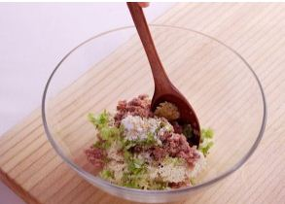
1. Кунжутные листья почистить, промыть и высушить. Красный и зеленый перец промыть и разрезать на пополам, очистив от косточек.
2. Говяжий фарш избавить от крови, тофу также отжать и измельчить. Перемешать фарш и тофу с приправой(1).

*Вкус фарша зависит от добавляемых ингредиентов.

3. Взбить яйцо.
4. Приготовить чокандян.

< Способ приготовления >

1. Внутреннюю часть кунжут. листа посыпать мукой, положить приправленный фарш толщиной 0.3 см и прикрыть второй частью листа (см. рисунок)
*Мука играет огромную роль, так как не дает фаршу рассыпаться или выпасть из листа или перца. Муку следует использовать в малом количестве, так как при избытке теряется вкус блюда.
2. Внешнюю часть листа обвалять в муке и окунуть в яичной смеси. Перец наполнить фаршем, обвалять в муке и окунуть в яичной смеси.
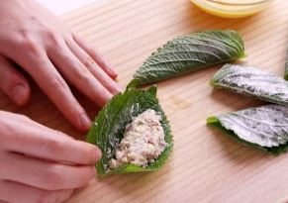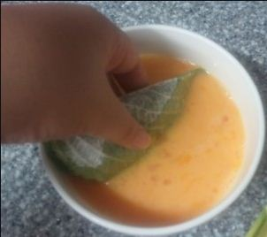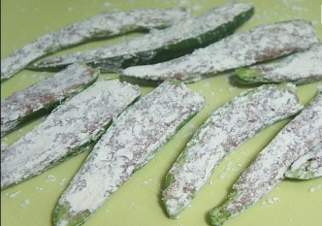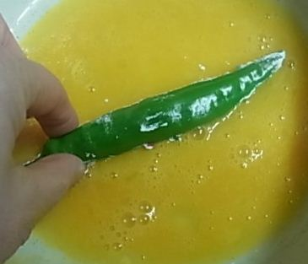

3. Нагреть сковороду, раскалить масло, обжарить кунжутный лист на слабом огне. Перец тщательно прожарить со стороны фарша на слабом огне, а обратную сторону обжарить слегка.
*Преимущества жарки на слабом огне в том, что овощи не подгорают, а начинка доходит до готовности.

4. Блюда подавать вмете с соусом чокандян.



